华韵乐社应邀参加合唱团2015元旦晚会

出席成员：卫平/ 红媛/ 金辉/ 诗莉/ 唐乐/ 苏源/ 吉民 2014/12/31

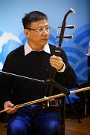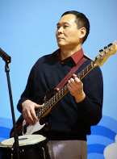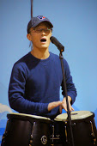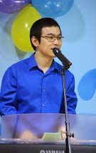

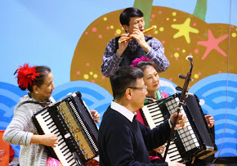

应邀参演休斯敦新年民族音乐会 （1/10/15）

卫平/ 金辉/ 红媛/ 谢敏-晓辉/ 张涛/ 唐昊/ 雨欣

2015 中工会（CIE）新春晚会 （元月31日）

应邀参演人员：卫平/ 谢敏/ 吉民 曲目：《喜洋洋》/《鸿雁》

应邀参演四川同乡会羊年聚会 （周五晚2/13/15）

参演人员：卫平/ 金辉/ 梅予馨/ 红媛/ 谢敏-晓辉/ 同琴-建成/ 诗莉/ 张涛/ 健丽/ 兴宁/ 唐乐/ 小梅/ 雨欣/ 吉民
表演曲目：《喜洋洋》/《金蛇狂舞》/《花好月圆》
为刘香独唱伴奏《在希望的田野上》等歌曲

参演《百佳超市》羊年快闪 （周六上午 2/14/15）

卫平/金辉/谢敏-晓辉/ 同琴-建成/ 诗莉/张涛/ 健丽/兴宁/唐乐/ 小梅/ 吉民

表演曲目：《喜洋洋》/《金蛇狂舞》/《花好月圆》/《赛马》

